项目编号 | 待补充
文档编号 | ENCORE-SDS-V1.0
密 级 | 课程设计内部


ENCORE 票务管理系统
软件设计说明

版本：V1.0

团队成员：
学号 | 姓名 | 角色 | 分工
待补充 | 待补充 | 项目组成员 | 需求分析、前端开发、后端开发、数据库设计、部署与文档编写
软件工程课程设计 ENCORE 项目组（班级待补充）
二○二六年六月

拟 制：待补充

审 核：待补充

标准化：待补充

会 签：待补充

批 准：待补充

文档修改记录

版本号 | 修改内容描述 | 修改人 | 日期 | 备注
V1.0 | 完成 ENCORE 票务管理系统软件设计说明书初稿 | 待补充 | 2026-06-05 | 根据当前项目仓库、部署说明和课程设计模板填写

目 录
1. 引言 1
1.1 编写目的 1
1.2 项目概述 1
1.3 术语定义 2
1.4 缩写说明 2
1.5 引用文档 3
2. 软件设计决策 3
2.1 设计目标 3
2.2 设计原则 4
2.3 设计约束 4
2.3.1 遵循标准 4
2.3.2 运行环境 4
2.3.3 开发环境及工具 4
2.3.4 技术限制 5
2.3.5 其他 5
3. 逻辑架构设计 5
3.1 设计决策 5
3.2 软件单元 5
3.2.1 界面层 6
3.2.2 业务逻辑层 6
3.2.3 持久化与基础设施层 7
3.3 处理流程 7
3.3.1 用户选座购票流程（UC-BUY-TICKET） 7
4. 人机界面设计 8
5. 数据存储设计 8
5.1 内部数据结构 8
5.2 数据库 8
5.2.1 数据库设计 8
5.2.2 数据表定义 9
5.3 数据文件 9
6. 详细设计 9
6.1 座位与订单处理单元（SU_BL_SeatOrder） 10
6.1.1 功能描述 10
6.1.2 处理流程 10
6.1.3 内部数据 10
6.1.4 异常与错误处理 10
6.1.5 测试要点 11
6.2 检票与后台管理单元（SU_BL_CheckAdmin） 11
7. 开发架构设计 12
7.1 工程结构 12
7.2 源代码文件 12
7.3 系统组件 12
8. 物理架构设计 12
8.1 网络环境 13
8.2 部署方案 13

“ENCORE 票务管理系统”软件设计说明

引言

编写目的
本文档用于说明 ENCORE 票务管理系统的软件体系结构、接口协作、数据存储、模块划分、部署方案和软件单元详细设计，是系统编码、测试、部署和课程答辩的设计依据。本文的预期读者包括：
- 开发人员：依据本文理解前后端分层、接口协作、数据库结构和模块职责。
- 测试人员：依据本文设计购票、锁座、支付、检票、后台管理和异常场景测试。
- 项目管理人员：依据本文掌握项目范围、技术约束、交付内容和部署方式。
- 教师及评审人员：依据本文审查系统设计完整性、实现依据和部署可行性。

项目概述
ENCORE 票务管理系统面向剧场、校园演出和活动场馆的在线售票场景，覆盖演出发布、用户浏览、可视化选座、区域票购买、拼座邀请、订单支付、电子票生成、现场检票和后台统计管理。系统采用前后端分离结构，前端提供用户端、管理端和检票端三个入口，后端负责鉴权、业务规则、数据持久化、实时座位状态和订单生命周期管理。项目最终部署在华为云服务器上，通过 CodeArts 同步 GitHub 仓库，前后端分别编译构建后部署，数据库服务使用 Docker 容器承载。
本项目基本信息如下：
- 项目名称：ENCORE 票务管理系统；
- 项目编号：待补充；
- 投 资 方：课程设计项目，无外部投资方；
- 用 户：演出购票用户、票务管理员、检票员、系统管理员；
- 开 发 方：ENCORE 项目组（班级和成员信息待补充）。

术语定义
本文中用到的专门术语定义见表 1。

表 1 术语定义
序号 | 术语 | 含义
1 | 软件单元 | 具有独立职责的界面组件、服务类、持久化模块或基础设施组件。
2 | 场次 | 某一演出在特定场馆、厅和时间下的售票实例。
3 | 座位锁 | Redis 中的短期锁定记录，用于下单前防止固定座位或区域库存超卖。
4 | 电子票 | 订单支付成功后生成的可核销票据，包含票码、场次、座位或区域信息。
5 | 检票核销 | 检票员在允许时间窗口内校验票码并更新票据状态的过程。
6 | 拼座邀请 | 用户创建的多人协同选座会话，通过邀请码共享锁座状态。
本节列出系统设计中使用的主要业务和技术术语。

缩写说明
本文件中用到的英文缩写说明见表 2。

表 2 英文缩写说明
序号 | 缩写 | 原文
1 | SDS | Software Design Specification
2 | API | Application Programming Interface
3 | SPA | Single Page Application
4 | DTO | Data Transfer Object
5 | ER | Entity Relationship
6 | SQL | Structured Query Language
7 | STOMP | Simple Text Oriented Messaging Protocol
8 | ECS | Elastic Cloud Server
本节列出系统设计中使用的英文缩写。

引用文档
本文引用的文档及标准参见表 3。
表3 引用文档
序号 | 文档编号 | 标题 | 版本号 | 修订日期 | 编制单位
1 | ENCORE-README | ENCORE Ticketing System README | V1.0 | 2026-06-05 | ENCORE 项目组
2 | ENCORE-SRS | ENCORE 票务管理系统软件需求规格说明书 | V1.0 | 2026-06-05 | ENCORE 项目组
3 | ENCORE-TEST | ENCORE Test Report | V1.0 | 2026-05-17 | ENCORE 项目组
4 | ENCORE-DEPLOY | ENCORE 服务器数据库同步步骤 | V1.0 | 2026-06-05 | ENCORE 项目组
5 | ENCORE-BACKEND-POM | encore-backend/pom.xml | 0.1.0-SNAPSHOT | 2026-06-05 | ENCORE 项目组
6 | ENCORE-FRONTEND-PKG | encore-frontend/package.json | 0.0.0 | 2026-06-05 | ENCORE 项目组

软件设计决策

设计目标
本设计目标是在保证课程设计交付可运行、可演示、可部署的前提下，实现完整票务业务闭环：演出发布、场次和座位库存管理、用户选座与区域购票、Redis 短时锁定、订单创建、模拟支付、电子票生成、检票核销、退款和后台统计。系统应具备清晰分层、职责明确、数据一致、可扩展、可测试和便于云服务器部署的特性。

设计原则
系统设计遵循前后端分离、后端规则可信、分层解耦、接口统一、数据状态单一来源和云端部署友好的原则。前端负责交互展示和状态提示，不信任客户端传入的金额、用户身份和票据状态；后端通过 Sa-Token、服务层校验、MyBatis-Plus 持久化和 Redis 锁保证业务正确性；数据库结构由 Flyway 迁移管理，部署配置通过环境变量注入，避免提交服务器密钥。

设计约束

遵循标准
后端遵循 Java 17、Spring Boot 3、RESTful API、Bean Validation、MyBatis-Plus 实体映射和 Flyway 迁移规范；前端遵循 Vue 3 组合式开发、TypeScript 类型约束、Vue Router 路由守卫、Pinia 状态管理和 Vite 构建规范；接口返回统一使用 ApiResponse 结构，异常由 GlobalExceptionHandler 集中处理；部署遵循 Docker 容器化和环境变量配置规范。

运行环境
系统运行于华为云 ECS 服务器。前端构建为静态资源后由 Web 服务发布，后端以 Spring Boot 应用方式运行，MySQL 8.4 和 Redis 7.4 使用 Docker 容器部署。生产部署通过 CodeArts 同步 GitHub 仓库后分别构建前端和后端出包，数据库容器通过持久化卷保存数据。开发环境可在 Windows 主机上使用 Docker Compose 启动 MySQL/Redis，并分别启动本地后端和前端开发服务。

开发环境及工具
后端开发语言为 Java 17，构建工具为 Maven，主要框架包括 Spring Boot 3.3.5、MyBatis-Plus、Sa-Token、Spring WebSocket/STOMP、Flyway、Knife4j 和 BCrypt。前端开发语言为 TypeScript，框架为 Vue 3，构建工具为 Vite，使用 Pinia、Vue Router、Vue I18n、Element Plus、ECharts、Three.js 和 SCSS。数据库为 MySQL 8.4，缓存与实时锁定依赖 Redis 7.4，部署辅助工具包括 Docker、Docker Compose、GitHub 和华为云 CodeArts。

技术限制
系统的主要性能约束集中在座位锁、库存扣减和实时状态同步。固定座位以 schedule_seat 为库存真源，区域票以 schedule_area_inventory 为库存真源，Redis 只保存短期锁和拼座会话，不作为最终交易数据。订单金额、买家身份、票据状态和核销结果均由后端计算与更新。配置方面要求数据库地址、Redis 地址、允许跨域来源、端口和密码均可通过环境变量调整，以适配本地开发和华为云部署。

其他
当前支付为模拟支付，不接入真实第三方支付网关；预约提示、离线检票等功能以演示交互为主，不作为核心数据闭环；系统管理员、票务管理员、检票员和普通用户通过角色区分权限。设计重点放在可运行的购票闭环、库存一致性、检票有效性、后台管理和云端部署可复现性。

逻辑架构设计
本节给出 ENCORE 票务管理系统的逻辑架构设计方案，包括总体分层、软件单元、核心业务处理流程以及各层之间的协作关系。

设计决策
系统采用前后端分离和分层架构。界面层包括用户端、管理端和检票端三个 SPA 入口；接口层由 Spring MVC Controller 暴露 REST API 与 WebSocket 主题；业务逻辑层负责认证、演出、场次、座位锁、订单、拼座、检票、后台管理和场馆布局；持久层通过 MyBatis-Plus Mapper 访问 MySQL；基础设施层由 MySQL、Redis、Flyway、Sa-Token、Nginx 和华为云服务器环境组成。分层架构见图 1。

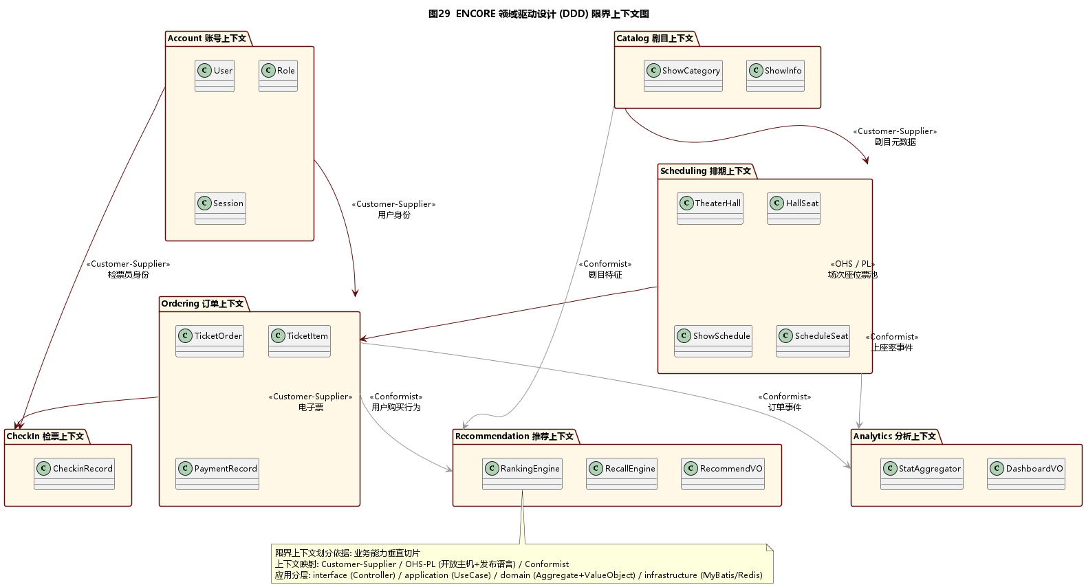
图 1 ENCORE 票务管理系统逻辑架构

软件单元
本小节给出系统主要软件单元的构成及其关系。前端组件、后端 Controller/Service/Mapper、领域实体和基础设施组件按职责分层组织。

界面层
界面层由 Vue 3 页面组件、布局组件、API 封装模块、Pinia 鉴权状态和 WebSocket 客户端组成，覆盖用户购票、后台管理和检票核销三个业务入口。
界面层主要组件关系如图 2 所示，软件单元说明见表 4。

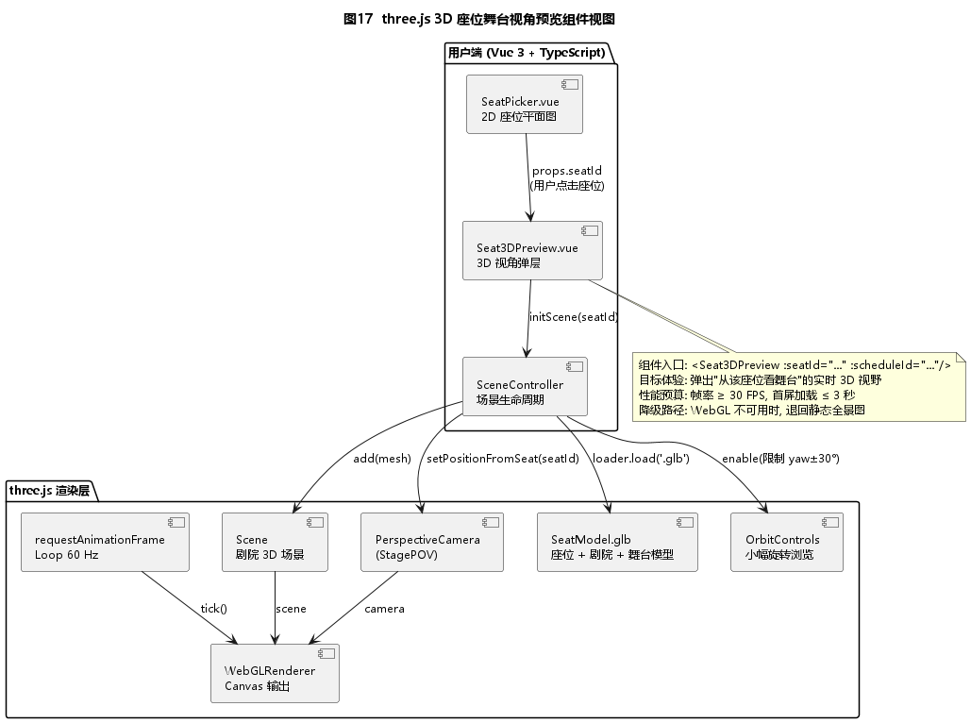
图 2 界面层主要组件关系图

表 4 界面层软件单元构成
序号 | 软件单元标识符 | 软件单元(类)名称 | 功能说明 | 备注
- 1 | SU_UI_01 | UserLayout、Home、ShowDetail | 演出首页、推荐、分类筛选、详情和场次选择。 | 用户端
- 2 | SU_UI_02 | SeatSelection、AreaTicketPanel、SeatStagePreview | 固定座位选择、区域票数量选择、3D 舞台预览和实时状态更新。 | 用户端
3 | SU_UI_03 | OrderConfirm、Payment、ETicket、Profile | 订单确认、模拟支付、电子票展示、个人订单和退款入口。 | 用户端
4 | SU_UI_04 | AdminLayout、Dashboard、Shows、Schedules | 后台导航、运营看板、演出管理和场次管理。 | 管理端
5 | SU_UI_05 | Venues、Layouts、ScheduleInventory | 场馆厅、座位布局、座位状态和区域库存管理。 | 管理端
6 | SU_UI_06 | CheckinLayout、Scanner | 检票场次绑定、票码扫描、核销结果提示。 | 检票端

业务逻辑层
业务逻辑层由 AuthService、ShowService、SeatService、OrderService、GroupOrderService、CheckInService、AdminService、VenueManagementService、StaffAccountService、SeatStatusPublisher 和 DashboardRefreshPublisher 构成。该层负责执行业务规则：登录注册与角色校验、演出查询与推荐、座位和区域库存锁定、订单状态流转、支付后票据生成、拼座会话协作、检票时间窗口校验、后台 CRUD 和看板刷新事件发布。业务逻辑层不直接依赖前端页面状态，所有关键数据均从登录态、数据库和 Redis 中取得。

持久化与基础设施层

持久化与基础设施层包括 MyBatis-Plus Mapper、领域实体、MySQL、Redis、Flyway 迁移、Sa-Token 鉴权、WebSocket/STOMP 消息和 Docker 部署组件。该层为上层服务提供数据访问、状态锁定、实时消息、数据库迁移和云端运行支撑。

处理流程
本小节以用户选座购票为核心用例，说明前端、后端、Redis 和 MySQL 在锁座、下单、支付和电子票生成过程中的协作。

用户选座购票流程（UC-BUY-TICKET）
用户登录后进入演出详情页，选择可售场次并进入选座页。前端调用座位和区域库存接口加载当前场次快照，同时订阅 /topic/schedules/{scheduleId}/seats 获取实时状态。用户选择固定座位时，后端通过 Redis 写入短期座位锁并广播锁定事件；用户选择区域票时，后端校验区域库存并按数量锁定。确认订单时，后端根据登录用户、锁定座位或区域数量创建订单和票据草稿；模拟支付成功后，后端更新订单、票据、座位或区域库存状态，释放 Redis 锁并生成电子票。流程见图 3。

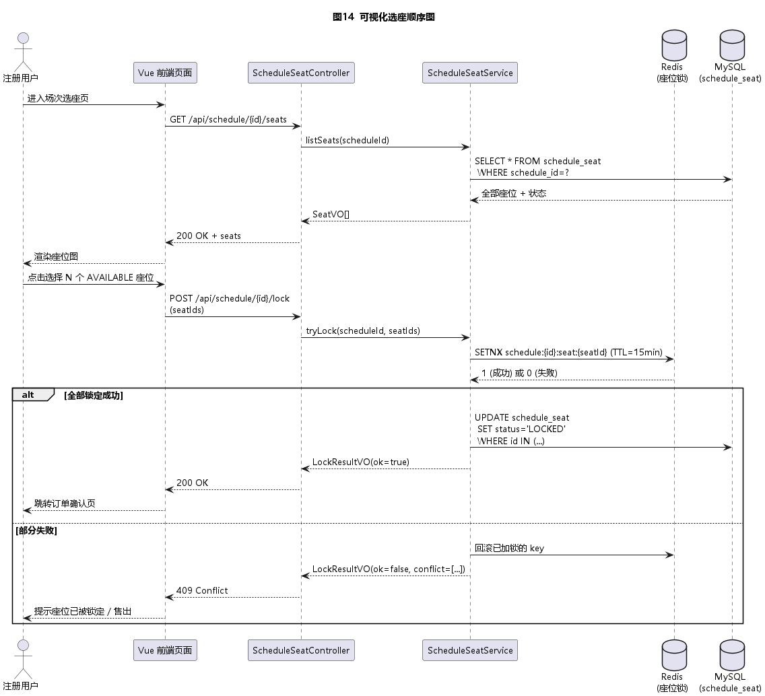
图 3 用户选座购票处理流程

人机界面设计
系统界面采用面向角色的单页应用布局。用户端包含登录注册、首页推荐、演出列表、演出详情、可视化选座、区域购票、订单确认、模拟支付、电子票和个人中心；管理端包含后台看板、演出管理、场次管理、场馆管理、座位布局管理、库存管理、订单管理和员工账号管理；检票端包含当前场次选择和票码核销扫描。界面使用 Element Plus 作为基础控件，ECharts 展示后台数据趋势，Three.js 提供 3D 舞台座位预览。前端仅负责输入、展示和交互状态，核心规则由后端接口校验。

数据存储设计
本节给出系统的数据存储设计方案，包括运行期内存/缓存数据、MySQL 数据库结构以及配置和迁移文件。

内部数据结构
系统没有依赖可变全局变量保存核心交易状态。前端 Pinia auth store 保存当前登录用户快照，sessionStorage 保存 token 和短期订单确认信息；检票端 localStorage 保存当前绑定场次。后端运行期内存主要为 Spring Bean、请求上下文和定时任务状态；Redis 保存 Sa-Token 登录态、固定座位锁 encore:seat-lock:{scheduleId}:{seatCode}、座位锁索引集合、拼座会话 encore:group-order:{inviteCode} 和订单倒计时相关短期状态。所有最终业务状态以 MySQL 为准。

数据库
系统数据库采用 MySQL 8.4，使用 Flyway 管理版本迁移。V1 为全量基线结构和种子数据，V2 补充场馆、布局、区域库存和默认排片等结构。

数据库设计
数据库围绕用户、演出、场馆、场次、座位/区域库存、订单和票据建模。user_account 保存登录账号和角色；encore_show 保存演出信息；venue、venue_hall、seat_layout、seat_layout_area、seat_layout_seat 描述场馆和座位布局；show_schedule 关联演出、场馆厅和布局；schedule_seat 保存固定座位场次快照；venue_area 和 schedule_area_inventory 保存区域票库存；ticket_order 和 ticket_item 保存订单和电子票。数据库实体关系见图 4。

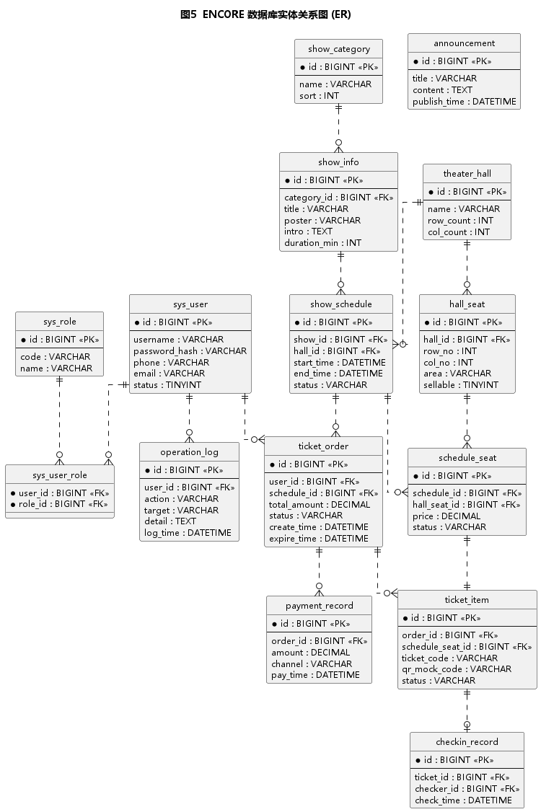
图 4 ENCORE 数据库实体关系图

数据表定义
主要数据表定义如下：user_account 保存用户名、密码哈希、角色、状态和资料；encore_show 保存演出标题、副标题、分类、海报、状态、排序和统计信息；show_schedule 保存演出场次、时间、票价、场馆厅、座位布局、售卖状态和发布状态；seat_layout、seat_layout_area、seat_layout_seat 保存布局模板、区域和座位坐标；schedule_seat 保存场次座位编码、行列、区域、价格和 AVAILABLE/LOCKED/SOLD/RESERVED 等状态；venue_area 与 schedule_area_inventory 保存区域票名称、容量、价格、已售、锁定和可售数量；ticket_order 保存订单编号、买家、金额、状态、过期时间和支付/退款时间；ticket_item 保存电子票码、场次、座位或区域、票据状态和检票时间；venue 与 venue_hall 保存场馆及厅基础信息。

数据文件
系统涉及的数据文件包括 application.yml/application-dev.yml、.env.example、docker-compose.yml、docker-compose.full.yml、前端环境变量配置、Nginx 配置、Flyway SQL 迁移脚本和 Docker 数据卷。运行日志由 Spring Boot、Nginx、MySQL、Redis 和部署环境生成，不作为业务数据来源。数据库初始化和升级以 Flyway migration 目录下的 SQL 文件为准。

详细设计
本节选择对系统业务正确性影响最大的座位与订单处理单元、检票与后台管理单元进行详细设计说明。

座位与订单处理单元（SU_BL_SeatOrder）
本软件单元由 SeatService、OrderService、GroupOrderService、SeatStatusPublisher、OrderController、SeatController 和 GroupOrderController 组成，负责从锁座到订单支付和电子票生成的核心链路。

功能描述
该单元提供场次座位图读取、区域库存读取、固定座位锁定、区域票数量锁定、拼座邀请创建与加入、订单创建、订单查询、模拟支付、订单取消、退款和票据生成。SeatService 负责库存可用性和 Redis 锁；OrderService 负责订单事务、票据状态和库存扣减；GroupOrderService 负责多人拼座会话；SeatStatusPublisher 负责通过 WebSocket 向前端广播座位和区域状态变化。

处理流程
读取座位图时，后端先查询 schedule_seat 或 schedule_area_inventory，再合并 Redis 当前锁定状态返回前端。锁座时，后端校验场次售卖状态、座位可售状态、锁拥有者和锁过期时间，写入 Redis 后发布实时事件。创建订单时，后端以当前登录用户为买家，从锁定信息和数据库价格计算金额，写入 ticket_order 与 ticket_item。支付时，后端模拟支付成功，更新订单为 PAID，票据为 VALID，座位为 SOLD 或区域已售数量增加，并清理锁定。定时任务每 5 秒扫描过期待支付订单并释放库存。

内部数据
内部数据包括 scheduleId、seatCode、areaCode、lockOwner、inviteCode、orderId、ticketCode、orderStatus、ticketStatus、seatStatus、areaInventory、expiresAt 和 payTime。状态取值由后端控制：订单主要包括 PENDING、PAID、CANCELLED、REFUNDED、EXPIRED；票据主要包括 VALID、CHECKED_IN、REFUNDED；座位主要包括 AVAILABLE、LOCKED、SOLD、RESERVED、DISABLED。

异常与错误处理
主要异常包括未登录、角色不符、场次未开售、座位不存在、座位已售或已锁、区域库存不足、订单不存在、订单归属不符、订单已过期、支付状态不允许和 Redis 锁释放失败。后端通过 BusinessException 和 GlobalExceptionHandler 返回明确错误码和 HTTP 状态；订单创建过程注册事务回滚回调，确保数据库失败时释放或还原 Redis 锁。

测试要点
测试重点包括座位图返回、锁座成功和重复锁定拒绝、锁过期释放、区域库存扣减、订单金额计算、支付后电子票生成、退款库存回滚、拼座邀请成员协作、WebSocket 状态同步和未登录/越权访问拦截。自动化测试以后端服务测试和前端构建为主，手工验证覆盖浏览器购票、两端实时同步和电子票页面。

检票与后台管理单元（SU_BL_CheckAdmin）

本单元由 CheckInService、AdminService、VenueManagementService、StaffAccountService、CheckInController、AdminController 和 DashboardRefreshPublisher 组成。CheckInService 校验票码、订单状态、票据状态、场次绑定和检票时间窗口；AdminService 提供后台看板、演出、场次、订单退款和强制检票；VenueManagementService 管理场馆、厅、座位布局、座位启停、布局同步和区域库存；StaffAccountService 负责系统管理员维护员工账号。
处理流程：检票员登录后选择当前场次，扫描或输入票码，后端校验票据是否属于当前场次、是否在检票窗口内、是否已退款或重复核销，校验通过后更新 ticket_item 状态和检票时间。后台管理员通过管理端调用 /api/admin 下的接口维护演出、场次、场馆、布局、库存和订单；订单支付、退款或核销后，DashboardRefreshPublisher 向 /topic/admin/dashboard 发布刷新事件。
内部数据：ticketCode、currentScheduleId、checkerId、orderStatus、ticketStatus、scheduleStatus、checkInTime、dashboardMetrics、venueLayoutSnapshot、inventoryCounters。
异常与错误处理：未登录、非检票员或管理员、票码不存在、票据不属于当前场次、未到检票时间、重复检票、订单已退款、场次取消和后台越权访问均返回明确业务错误。测试要点包括正确核销、重复核销拒绝、错误场次拒绝、时间窗口校验、后台 CRUD、退款、强制检票和看板实时刷新。

开发架构设计
本节给出系统工程结构、源代码文件和系统组件的开发架构。

工程结构
项目根目录包含 encore-backend、encore-frontend、docs、uml-source、uml-images、scripts 和 Docker Compose 配置。encore-backend 为 Spring Boot 后端工程，src/main/java/com/encore 下按 config、controller、service、mapper、entity、dto、common、exception、satoken 分包；src/main/resources 下保存 application 配置和 Flyway SQL。encore-frontend 为 Vue 3 前端工程，src 下按 api、views、components、layouts、router、stores、locales、styles 和 mock 组织。

源代码文件
前端入口 main.ts 初始化 Vue、Pinia、Router、I18n 和 Element Plus；router/index.ts 定义用户端、管理端和检票端路由；api/* 封装 REST/WebSocket 调用；views/user 对应用户购票流程；views/admin 对应后台管理；views/checkin 对应检票核销。后端 EncoreBackendApplication 为启动入口；Controller 暴露 API；Service 实现业务逻辑；Mapper 访问数据库；Entity 映射核心表；DTO 定义请求和响应结构；config 管理 CORS、Sa-Token、WebSocket、Knife4j、时间和密码哈希配置。

系统组件
系统组件包括 Vue 前端 SPA、Nginx 静态资源和代理组件、Spring Boot 后端 API 服务、MySQL 数据库、Redis 缓存/锁服务、Flyway 迁移组件、Sa-Token 鉴权组件、WebSocket/STOMP 实时消息组件和 Docker 部署组件。浏览器通过 HTTP 调用 REST API，通过 WebSocket 订阅座位和后台看板刷新事件；后端通过 MyBatis-Plus 访问 MySQL，通过 Redis 管理登录态、锁和拼座会话。

物理架构设计
本节给出系统在华为云服务器上的物理架构、网络环境和部署方案。

网络环境

系统部署于华为云 ECS 服务器。用户浏览器、管理员浏览器和检票端通过公网访问前端 Web 服务；前端静态资源由 Web 服务提供，/api 和 /ws 请求转发至后端应用；后端访问 Docker 容器中的 MySQL 与 Redis。MySQL 默认容器端口为 3306，Redis 默认容器端口为 6379，后端应用端口为 8080，前端 Web 服务对外提供 HTTP/HTTPS 访问。网络拓扑见图 5。

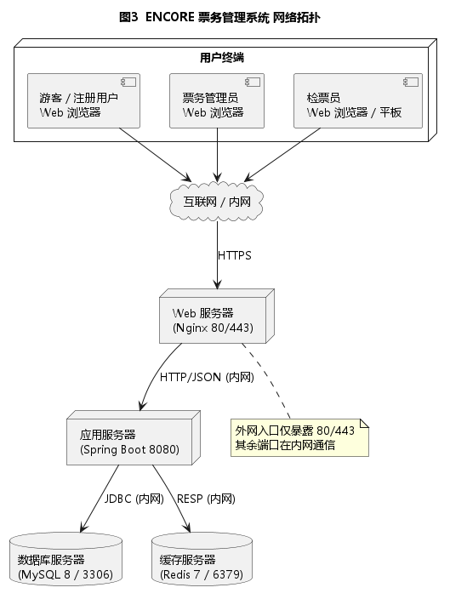
图 5 ENCORE 票务管理系统网络拓扑图

部署方案
部署流程为：CodeArts 同步 GitHub 仓库至华为云构建/部署环境；前端进入 encore-frontend 执行依赖安装和 npm run build，生成静态资源包；后端进入 encore-backend 使用 Maven 构建 Spring Boot 可运行包；数据库服务通过 Docker 部署 MySQL，缓存服务通过 Docker 部署 Redis；后端启动时连接数据库和 Redis，并由 Flyway 自动执行数据库迁移；前端发布后通过同源或反向代理访问后端 API 和 WebSocket。部署图见图 6。

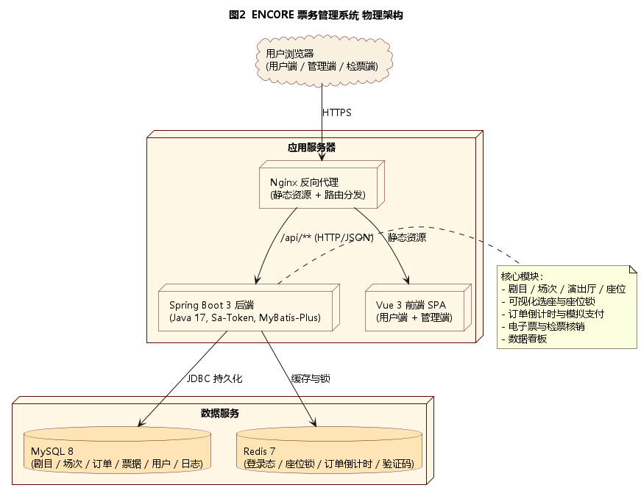
图 6 ENCORE 票务管理系统部署图

